**SOS DOCUMENTAL**



**MOCKUPS**

**Análisis y Desarrollo de Sistemas de Información**

Integrantes de proyecto

Einer Obeimar Méndez Palomino

Diana Marcela Diaz Diaz

Juan Camilo Rairan Rodríguez

Angie Bibiana López Rivera

Christian Andrés Rico Daza



Servicio Nacional de Aprendizaje (SENA)

Centro de Electricidad Electrónica y Telecomunicaciones (CEET)

(TELEINFORMATICA)

Bogotá D.C.

**VERSION 1**

(Trimestre 3)

Anexos

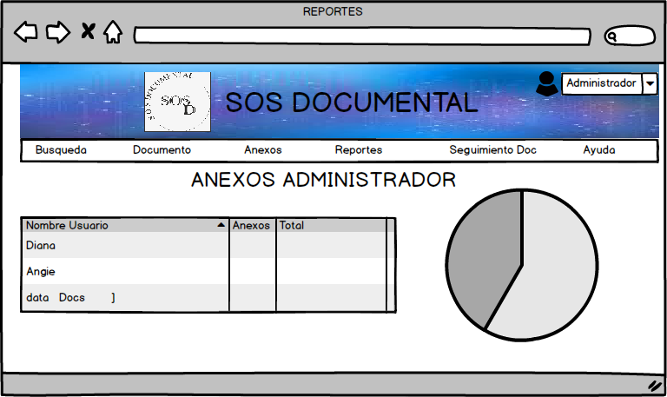

Reportes

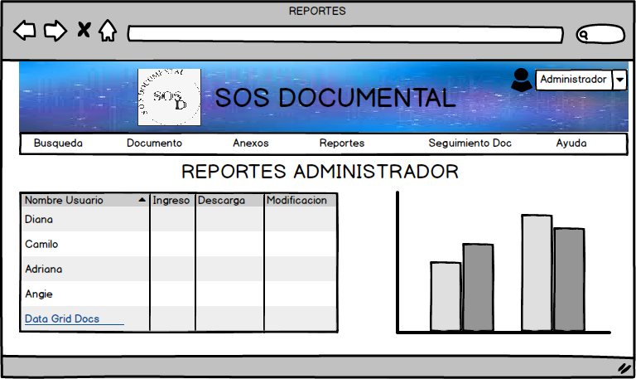

**VERSION 2**

(Trimestre 4)

Login

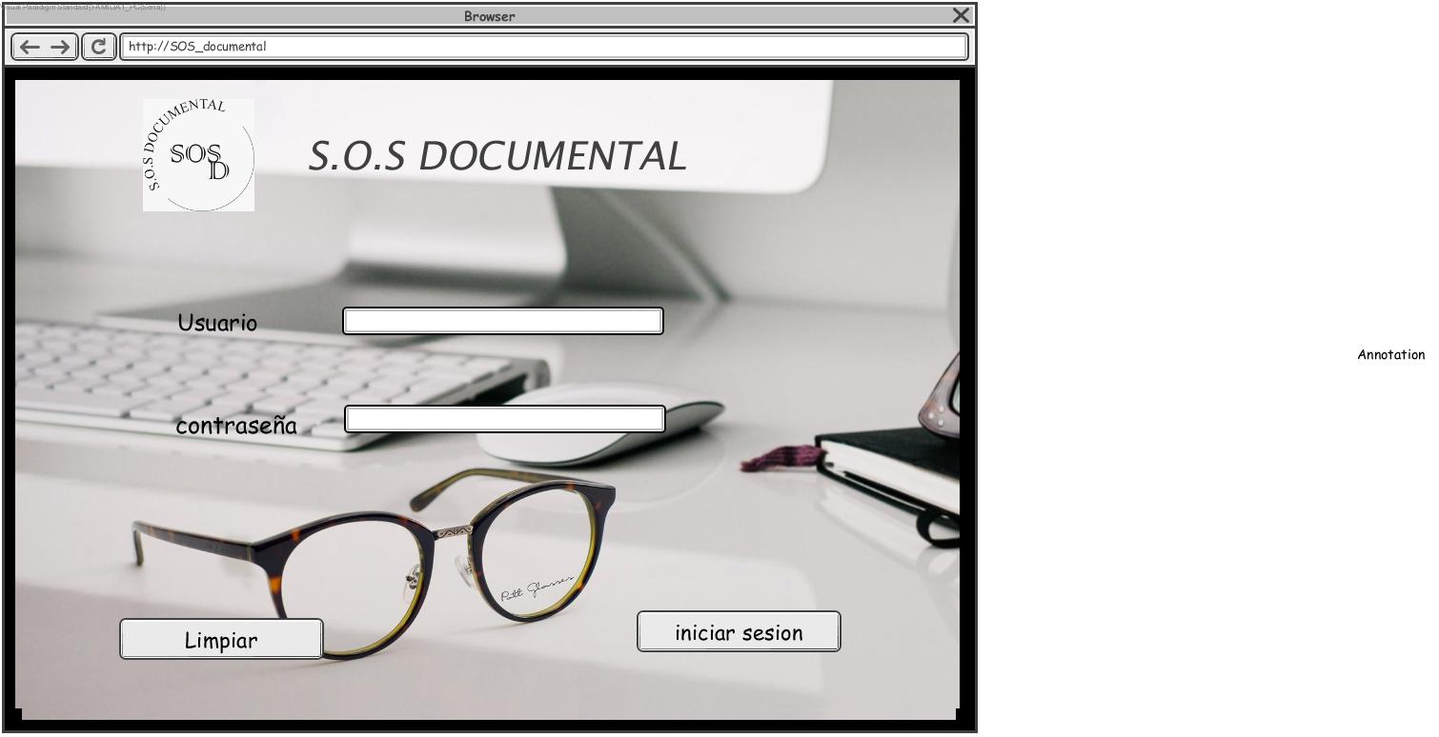

Registro Usuario

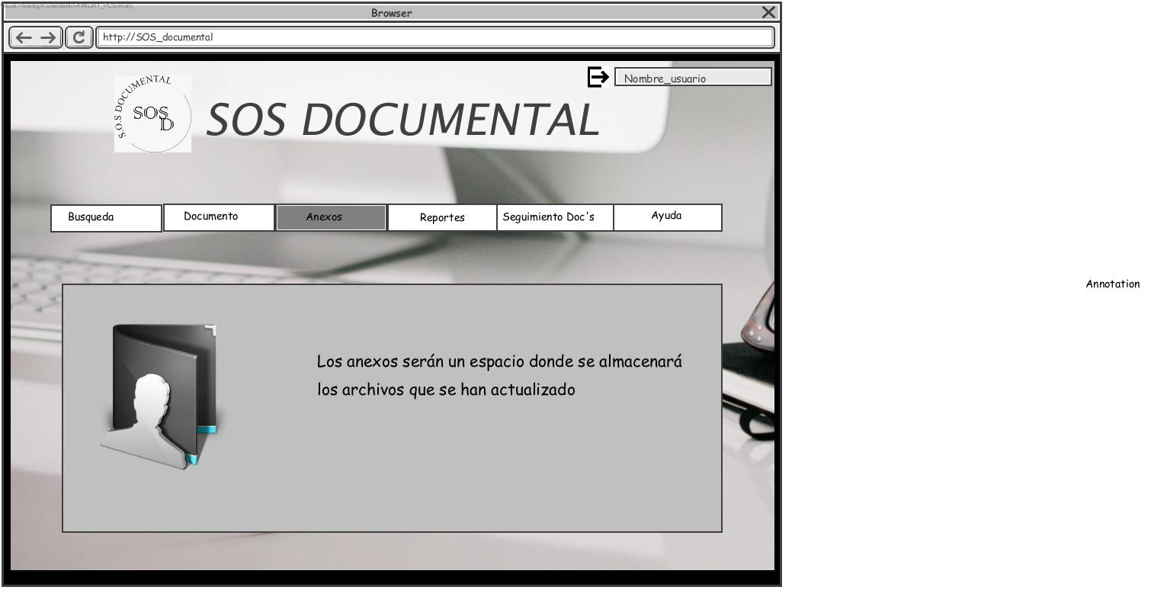

Documento

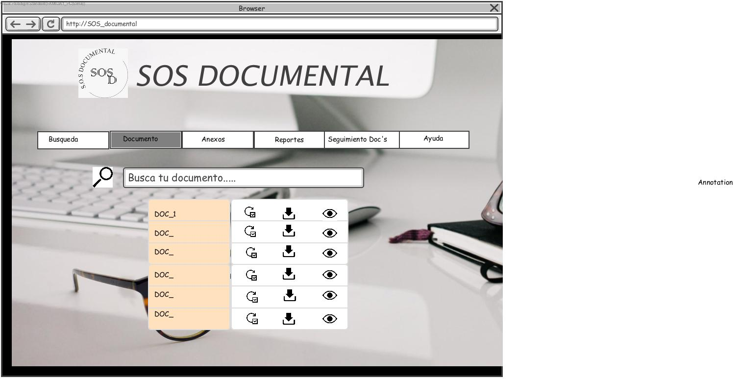

Reportes

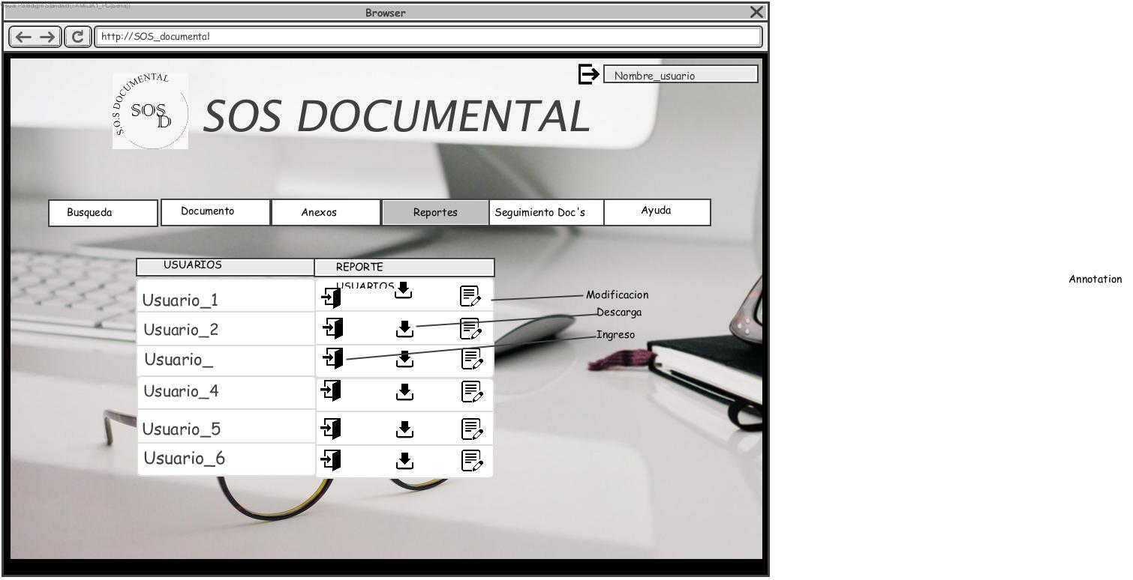

Seguimiento

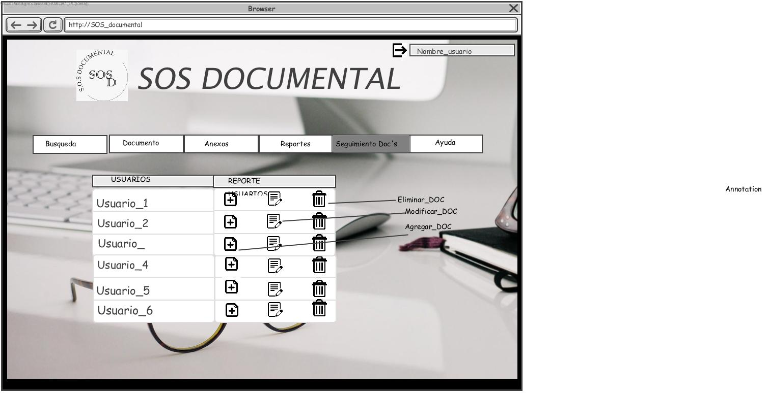

Ayuda

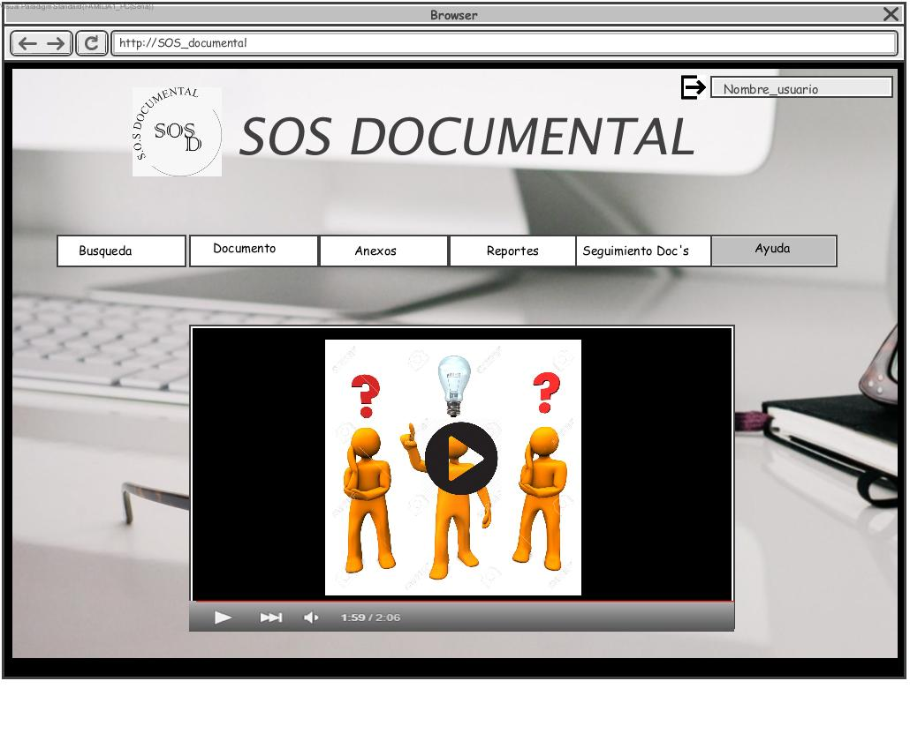

**VERSION 3**

(Trimestre 6)

Menu principal 1

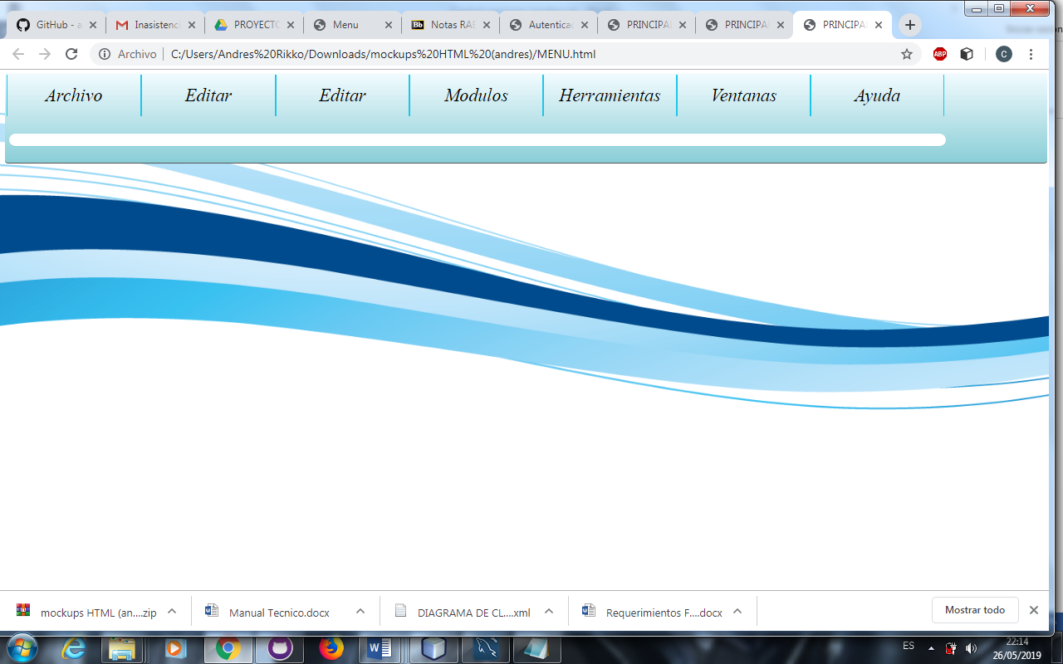

Menu Principal 2

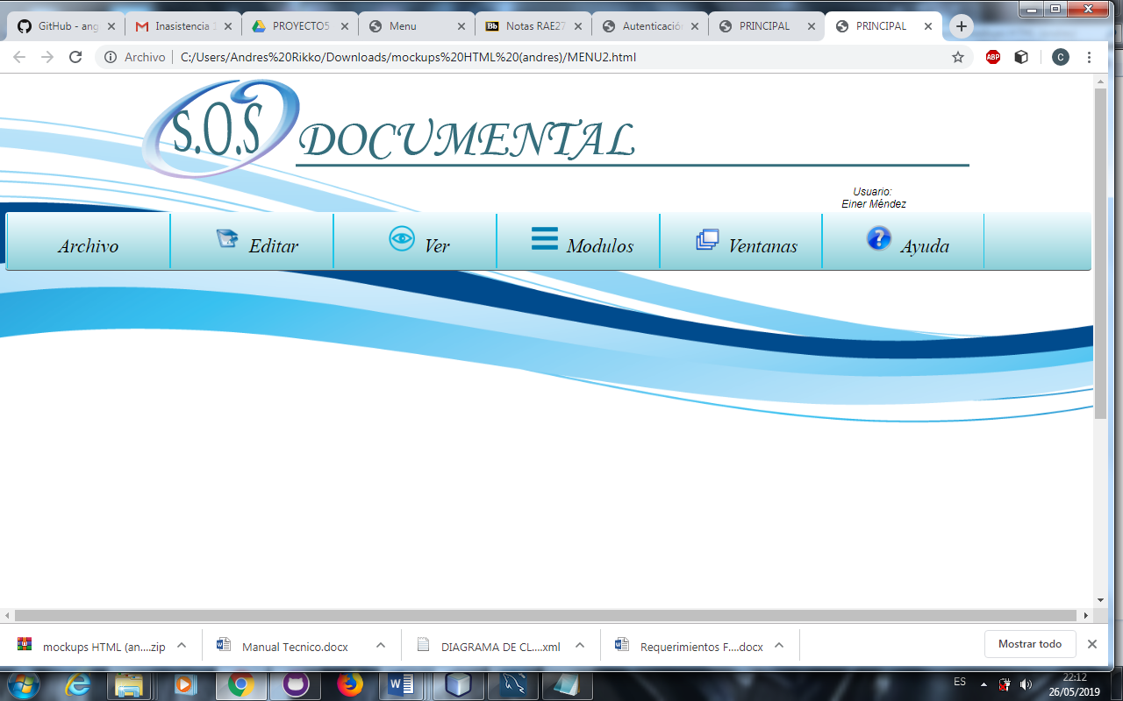

Login

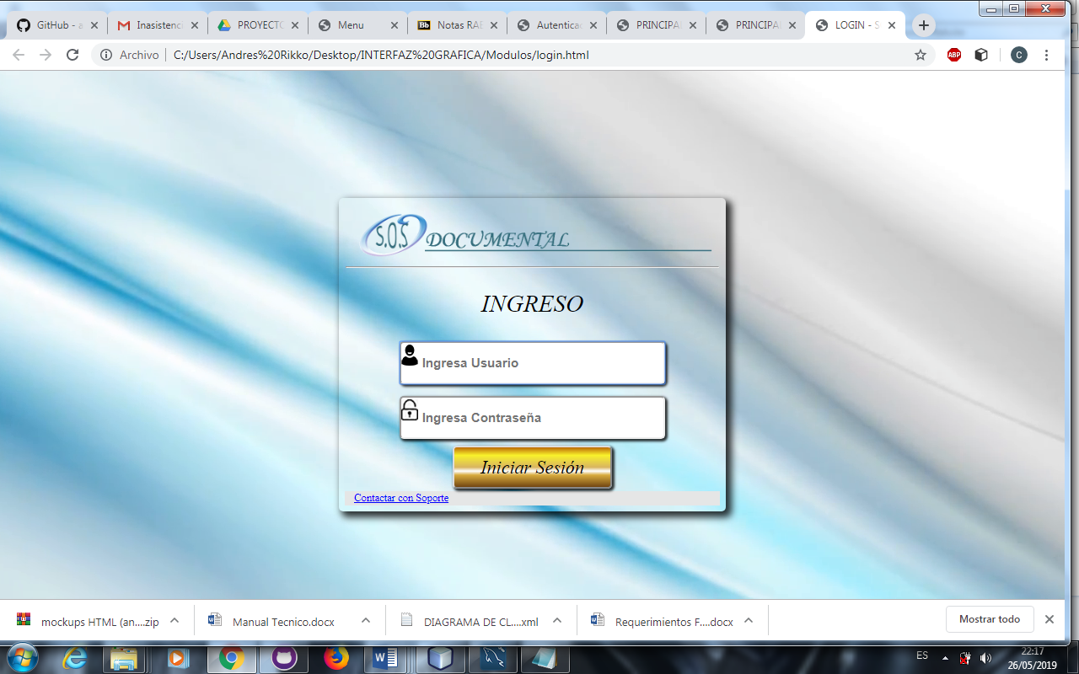

**VERSION 3**

(Trimestre 6-7)

Menu Principal

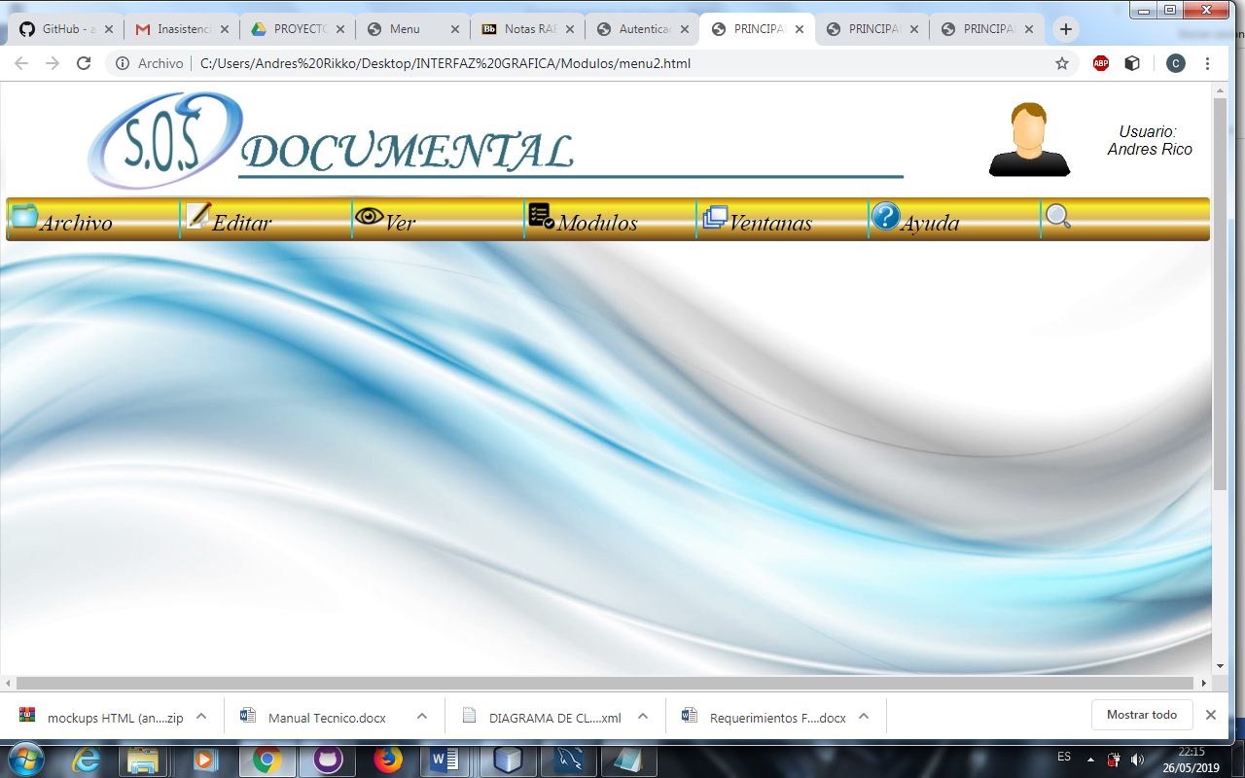

Login

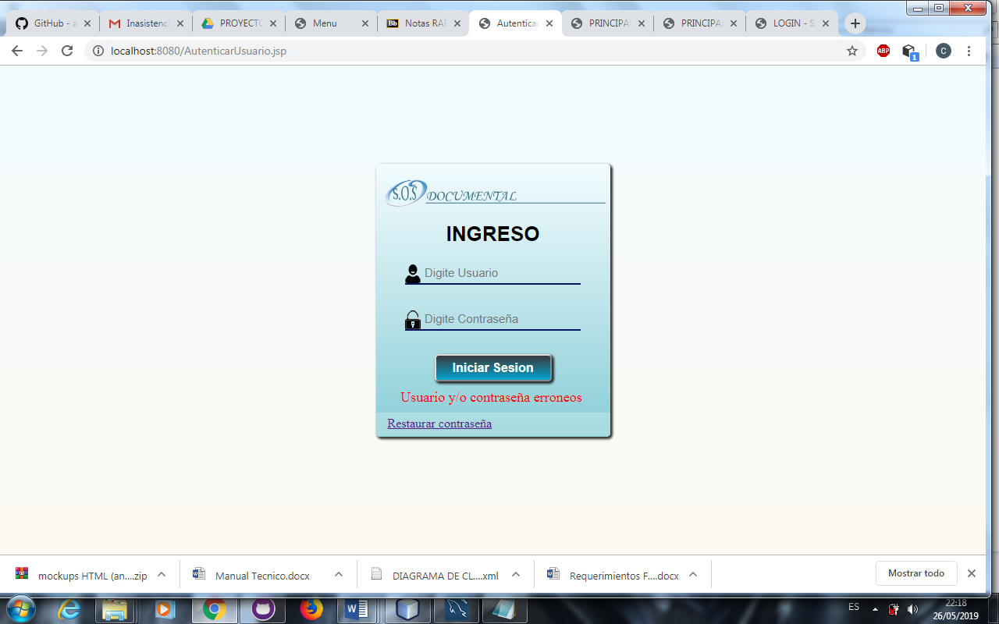

Documento

